按照requirements.txt的套件版本安裝，連接MySQL會遇到以下兩個坑(我的MySQL是安裝在ubuntu18.04，使用vmware開的虛擬機)，在執行python manage.py makemigrations時會出現兩種報錯

第一種報錯:

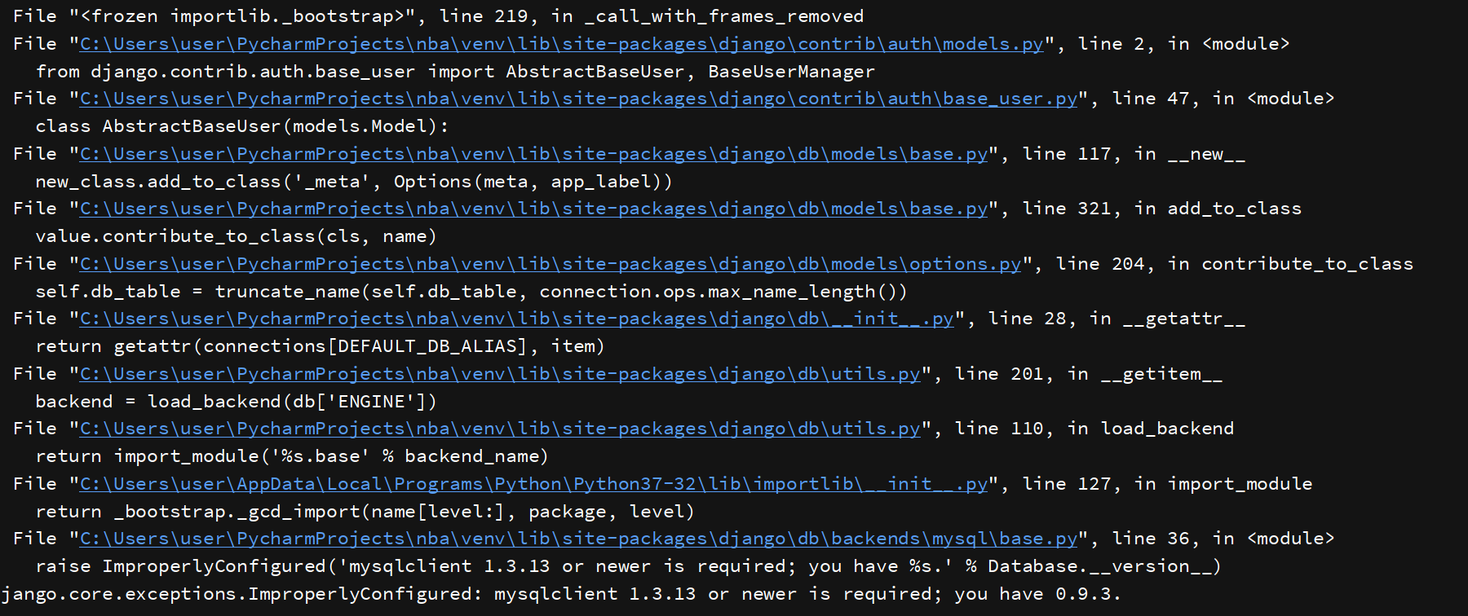

解決方法為:

進入上圖紅框檔案位置，在第36行處

將if version與raise Improper兩行註解，將不再做版本檢查

另一個錯誤為:

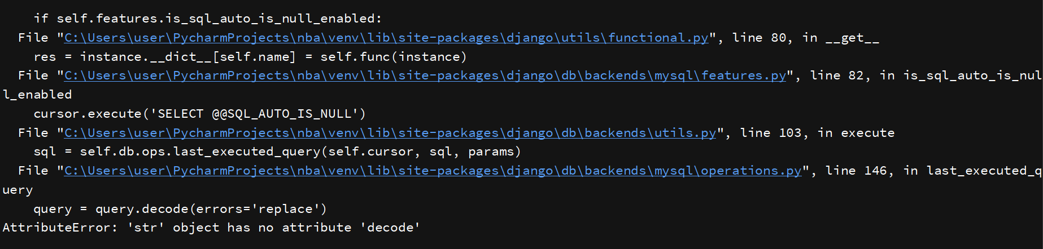

解決方法:



將decode改成encode

使用api測試的時候，調用PUT方法時，需要調整如下圖

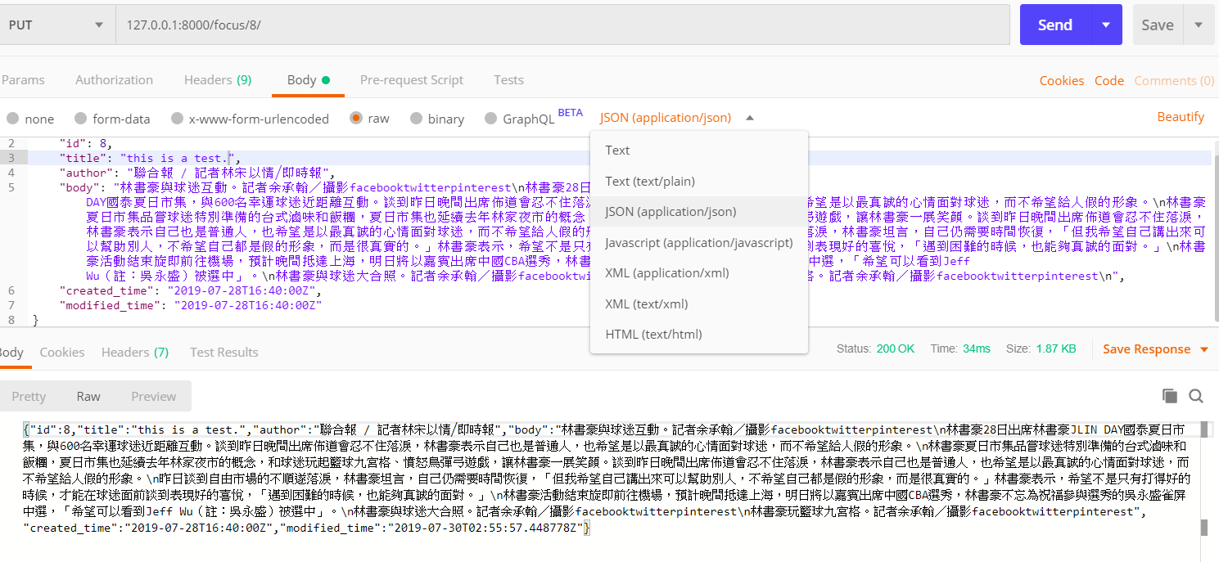

以上是我遇到的幾個不大卻有點煩人的小問題